Міністерство освіти і науки України

Національний технічний університет України «Київський політехнічний  інститут імені Ігоря Сікорського"

Факультет інформатики та обчислювальної техніки

Кафедра автоматизованих систем обробки інформації

і управління

Звіт

з лабораторної роботи № 6 з дисципліни

«Основи програмування»

Київ 2020

**Лабораторна робота 6**

Організація підпрограм

Мета роботи – набути навичок складання і використання підпрограм користувача.

**Індивідуальне завдання**

**Варіант 9**

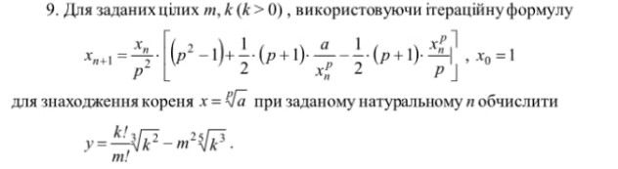

**1.Постановка задачі**

Використовуючи підпрограми, потрібно знайти значення виразу 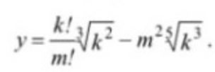, де m, k(k>0) є заданими цілим числами .Корені, при заданому натуральному числу n, я шукаю за ітераційною формулою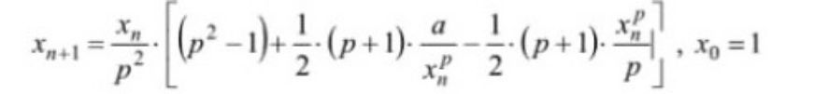,яка дана в умові задачі. За допомогою рекурсивних алгоритмів та формули k!= k *(k - 1)!(якщоk>0), я знаходжу факторіал.

Результатом виведення буде значення виразу у.

**2.Побудова математичної моделі**.

Складемо таблицю імен змінних.

Головна програма:

|  |  |  |  |
| --- | --- | --- | --- |
| **Змінна** | **Тип** | **Ім’я** | **Призначення** |
| **Функція для знаходження кореня** | **Дійсний** | **root** | **Підпрограма** |
| **Функція для знаходження факторіала** | **Цілий** | **factorial** | **Підпрограма** |
| **Натуральне число ,що використовується при обчисленні кореня** | **Цілий** | **n** | **Початкове дане** |
| **Число для якого виконується обчислення** | **Цілий** | **m** | **Початкове дане** |
| **Число для якого виконується обчислення** | **Цілий** | **k** | **Початкове дане** |
| **Вираз** | **Дійсний** | **у** | **Результат** |

Підпрограма для знаходження кореня (root):

|  |  |  |  |
| --- | --- | --- | --- |
| **Змінна** | **Тип** | **Ім’я** | **Призначення** |
| **Степінь кореня** | **Цілий** | **p** | **Аргумент функції** |
| **Число , що знаходиться під коренем** | **Цілий** | **a** | **Аргумент функції** |
| **Натуральне число , яке використовується в обчисленні** | **Цілий** | **n** | **Аргумент функції** |
| **Змінна в циклі** | **Цілий** | **count** | **Проміжне дане** |
| **Значення кореня** | **Дійсний** | **х** | **Результат** |

Підпрограма для знаходження факторіала (factorial):

|  |  |  |  |
| --- | --- | --- | --- |
| **Змінна** | **Тип** | **Ім’я** | **Призначення** |
| **Факторіал числа k** | **int** | **k** | **Аргумент функції** |
| **Значення обчислення факторіала** | **int** | **factorialK** | **Результат** |

**Псевдокод**

**Головна програма:**

початок

введення n, m, k

якщо k > 0

то

y = ((factorial(k) / factorial(m)) * root(3, k * k , n)) - ((m * m) * root(5, k * k * k, n))

виведення у

інакше

виведення k < 0

все якщо

кінець

**Підпрограма (root):**

початок

функція root(p, a, n)

x=1

count=1

поки count < n+1

то

x =  x = 1 / p * ((p - 1) * x + a / x^(p - 1))

count+=1

все поки

повернути х

кінець

**Підпрограма (factorial):**

початок

функція factorial(k)

якщо k>1

то

factorialK = k * factorial(k - 1)

інакше

factorialK = 1

все якщо

повернути factorialK

кінець

**Блок-схема**

**Головна програма:**

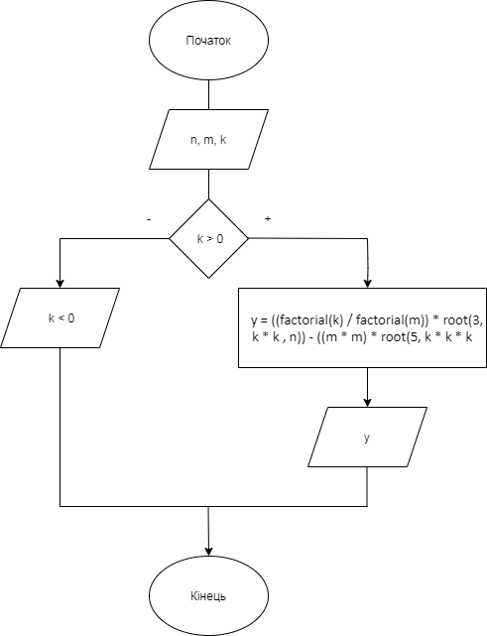

**Підпрограма (root):**

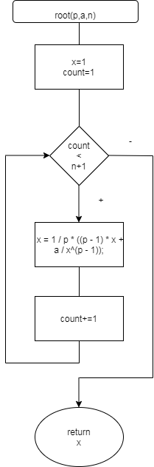

**Підпрограма (factorial):**

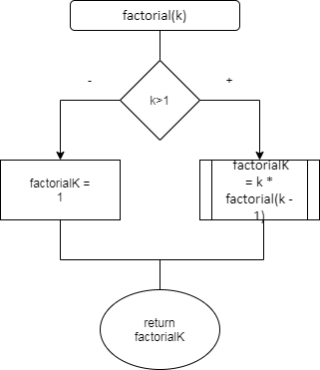

**Тестування**

|  |  |
| --- | --- |
| **Блок** | **Дія** |
|  | **Головна програма** |
|  | **Початок** |
| **1** | **Введення 10,5,6** |
| **2** | **k>0** |
| **3** | **y=** -128.367 |
|  | **Кінець** |
|  |  |
|  | **Підпрограма(root)** |
|  |  |
| **1** | **root(3, k^2, 10)** |
| **2** | **x=1 count=1** |
| **3** | **…x=3.30193** |
| **4** | **Повернути х** |
|  |  |
|  | **Підпрограма(root)** |
| **1** | **root(5, k^3, 10)** |
| **2** | **x=1 count=1** |
| **3** | **…x=5.92714** |
| **4** | **Повернути х** |
|  |  |
|  |  |
|  | **Підпрограма(factorial)** |
|  |  |
| **1** | **k>1** |
| **2** | **factorialK=720** |
| **3** | **Повернути factorialK** |
|  |  |
|  | **Підпрограма(factorial)** |
|  |  |
| **1** | **k>1** |
| **2** | **factorialK=120** |
| **3** | **Повернути factorialK** |

**C++**

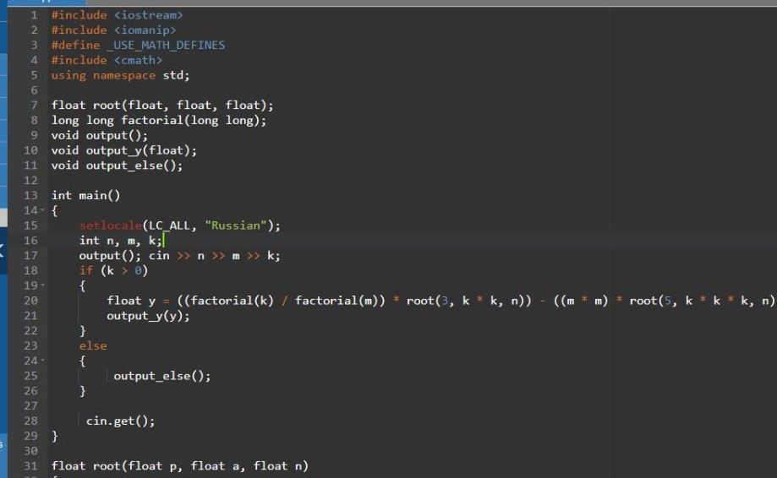

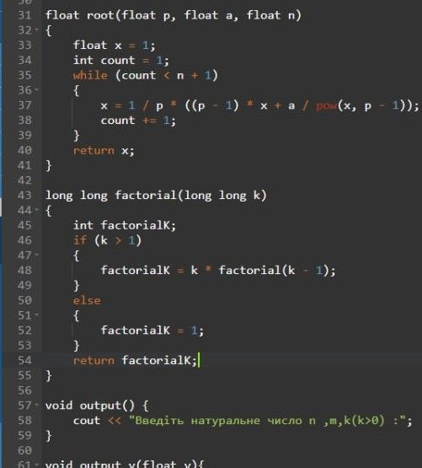

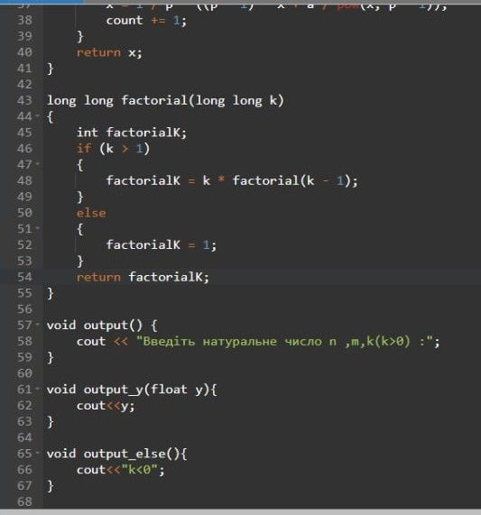

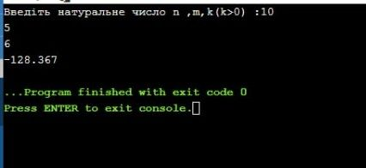

**Python**

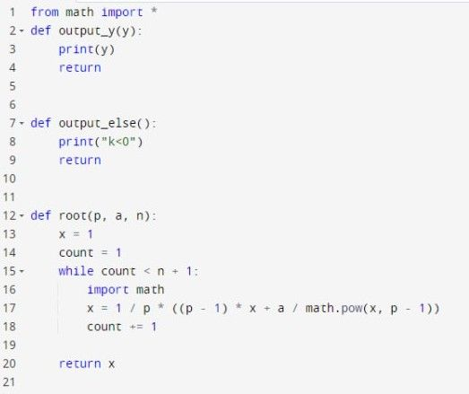

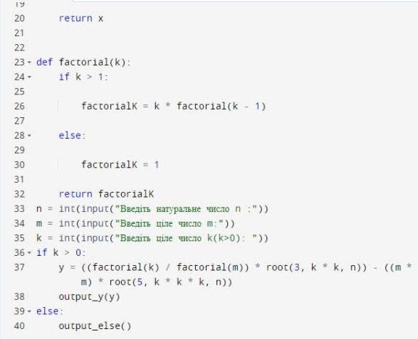

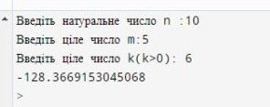

**Висновок:Виконавши цю лабораторну роботу , я набула навичок практичного використання підпрограм.Можна стверджувати ,що програма працює коректно,адже виводить правильні результати.**